单店Wap使用方法简述

一、svn单店源码

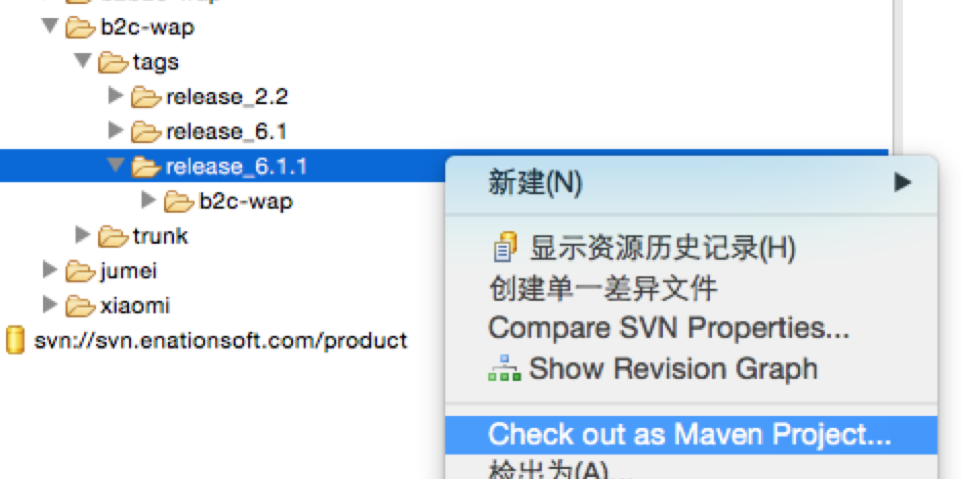

使用check out as Maven Project插件将分支内容down到项目中。

二、配置pro.xml

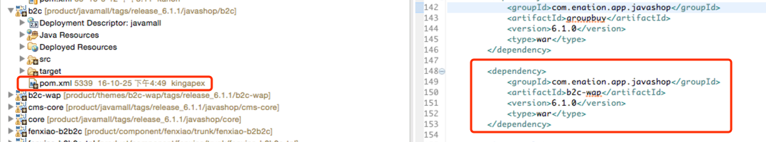

<dependency>

<groupId>com.enation.app.javashop</groupId>

<artifactId>b2c-wap</artifactId>

<version>6.1.0</version>

<type>war</type>

</dependency>

三、后台配置

设置-》系统设置-》系统设置-》wap站-》开启

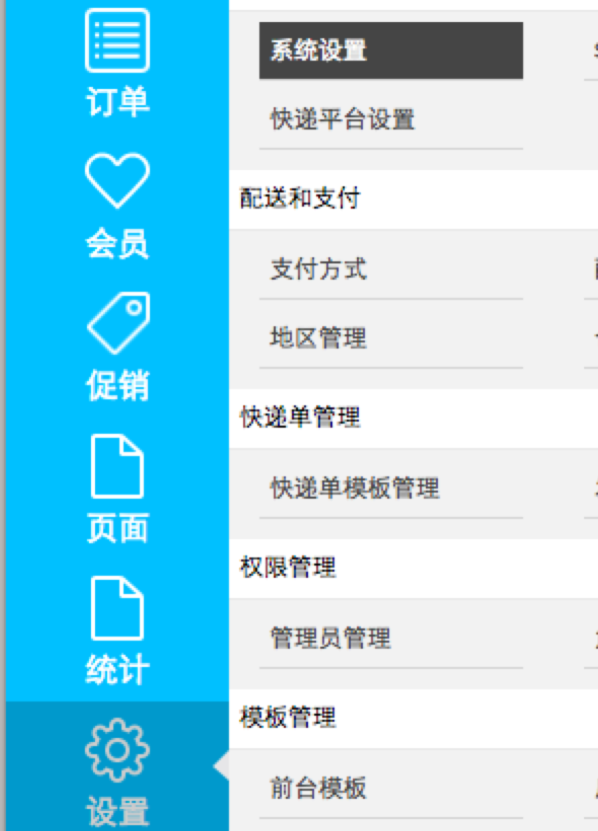

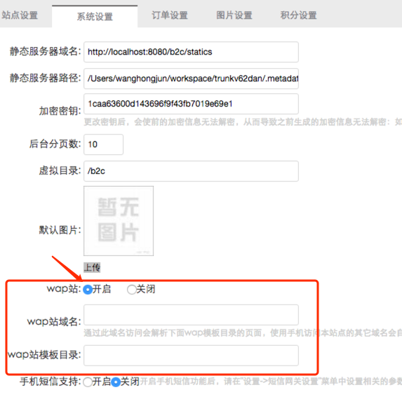

点击开启后，输入wap域名及wap模板文件目录名称，怎样设置wap站点相关内容，请参看《Wap站点操作设置》。

四、前台操作

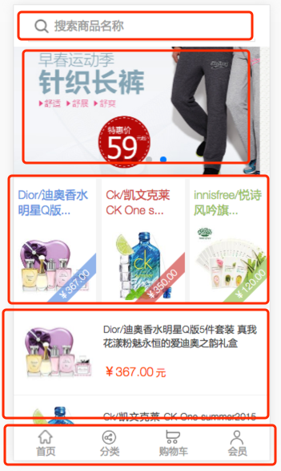

wap站首页分为5部分。搜索商品、滚动广告、商品展示一、商品展示二、浮动页脚。

4.1搜索商品

点击搜索，在弹出的 页面输入商品名称，点击搜索。

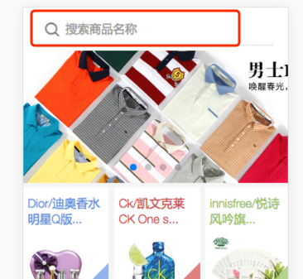

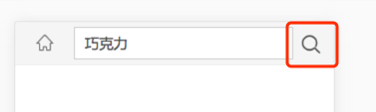

搜索商品也可按照条件进行排序，此方法同商品列表

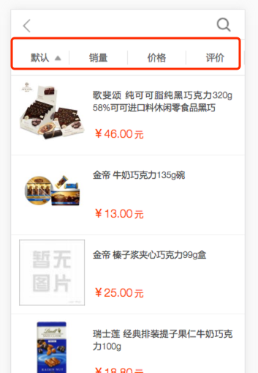

4.2广告列表

点击广告以后，可以根据后台广告列表设置跳转到相关的商品列表，或其他的相关页面

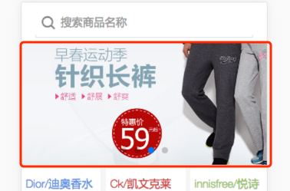

4.3浮动菜单

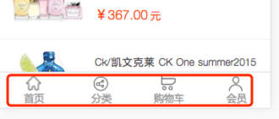

点击浮动菜单，可以快速跳转到相关页面

4.4收藏商品

进入商品详细，点击收藏按钮，且在会员中心查看到收藏商品。

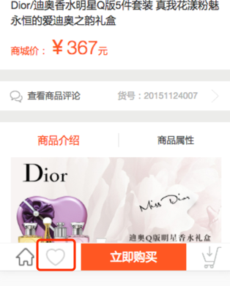

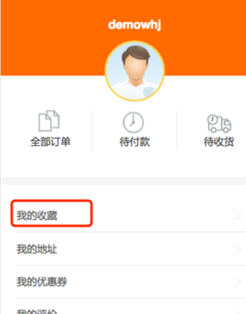

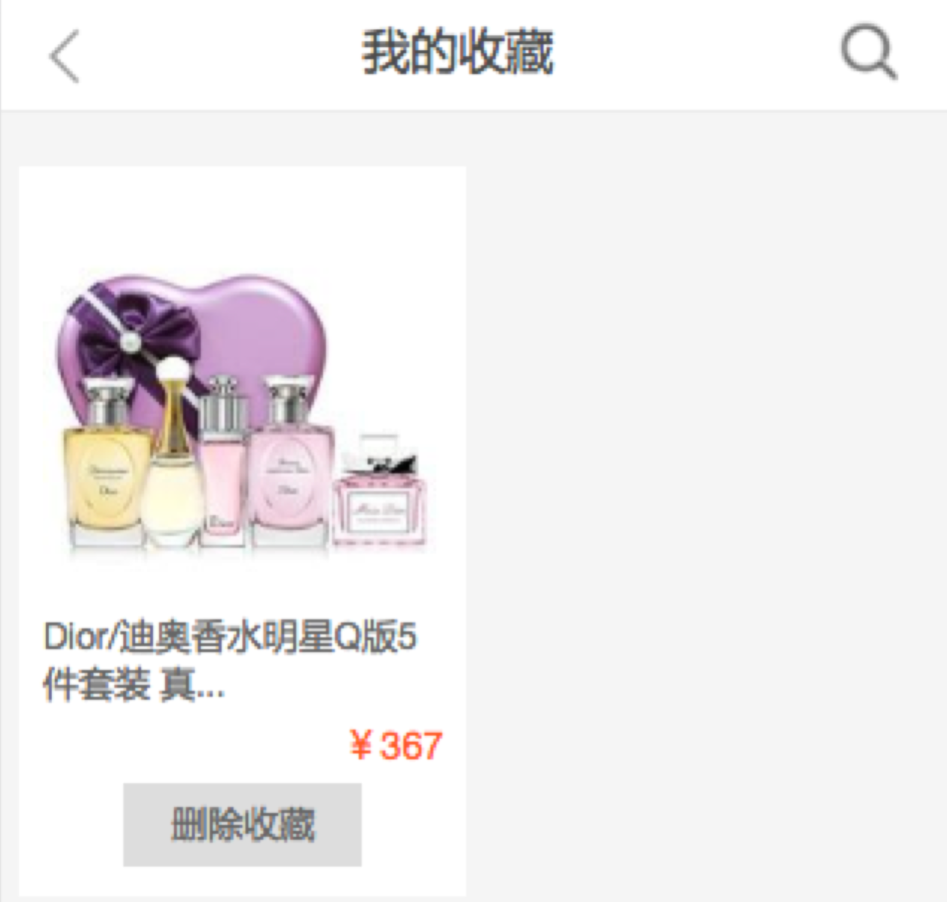

4.5商品购买流程

点击商品，进入商品详细

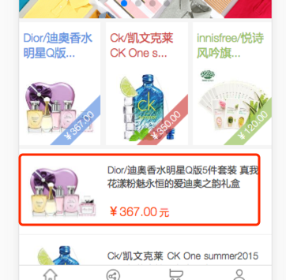

在商品详细页可以看到相关的商品的详细参数，如价格、评论、属性、参数等。

确认好以后，点击购买，或者加入购物车。

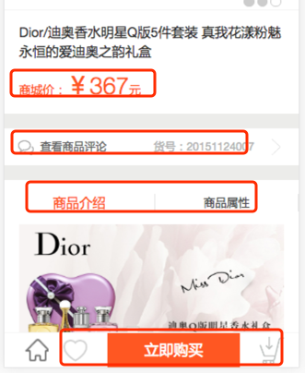

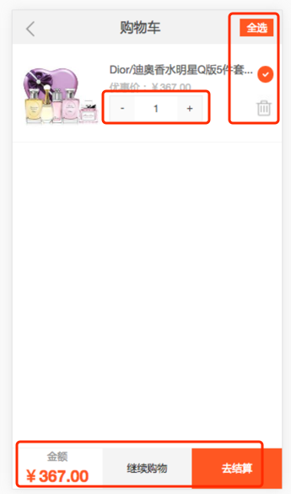

购物车里面显示此购物车价格、并且可以修改购物项的选择、删除、增加删除商品数量。点击“去结算”，跳转到结算页面，确认订单。

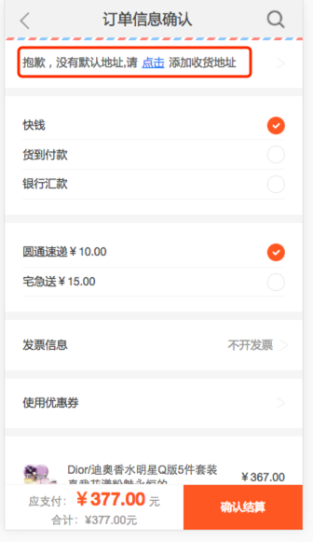

添加地址、选择支付方式、配送方式、根据需要填写是否开具发票、优惠券等。确认无误后，点击“确认结算”。

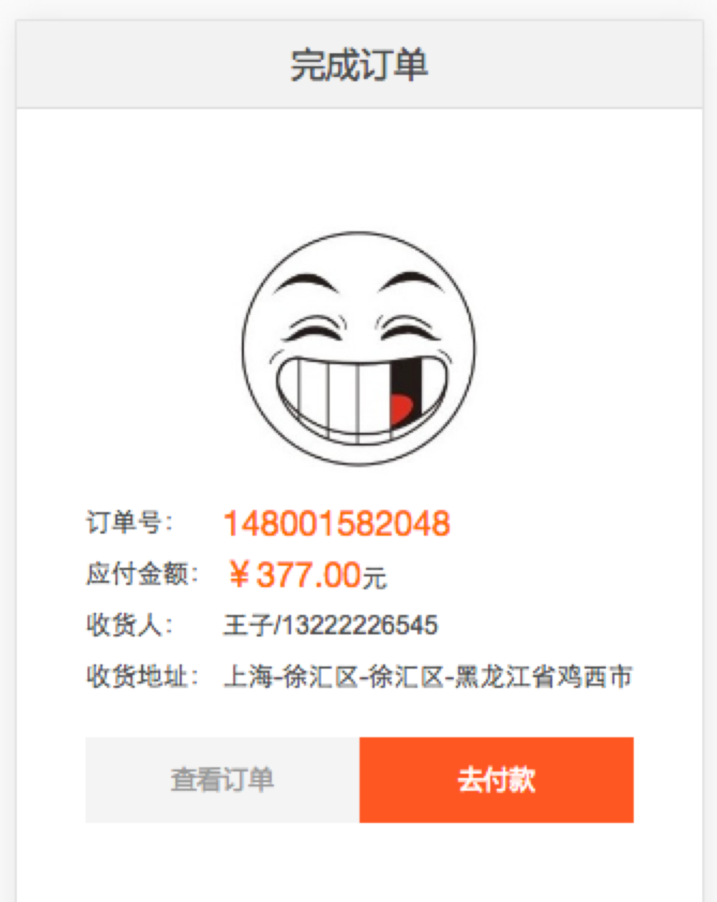

点击”去付款”跳转到第三方支付页面，支付完成后，商品购买流程完成。点击查看订单，可以跳转到会员中心，查看此订单详细信息。

五、会员操作

点击浮动菜单，跳转到会员中心

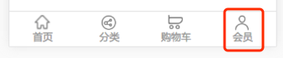

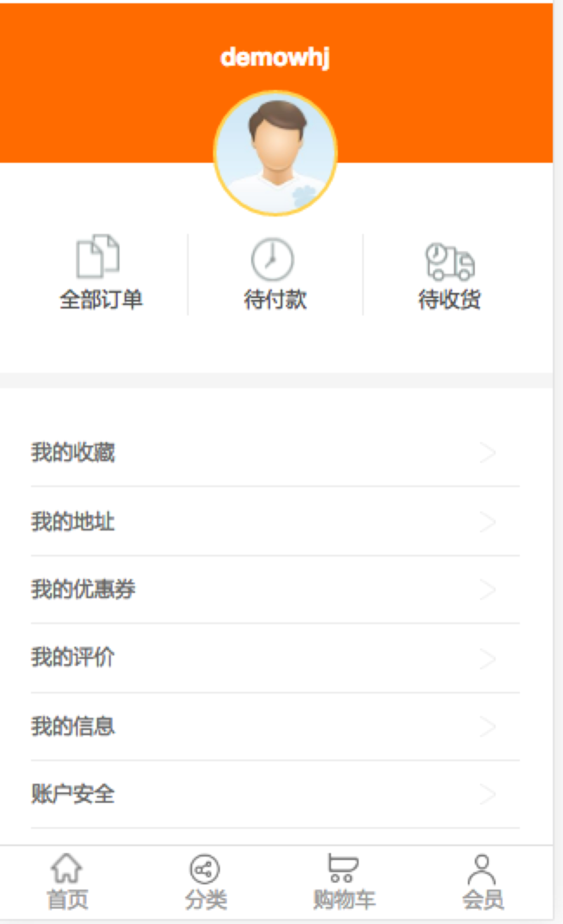

5.1我的收藏

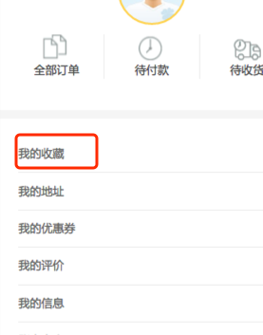

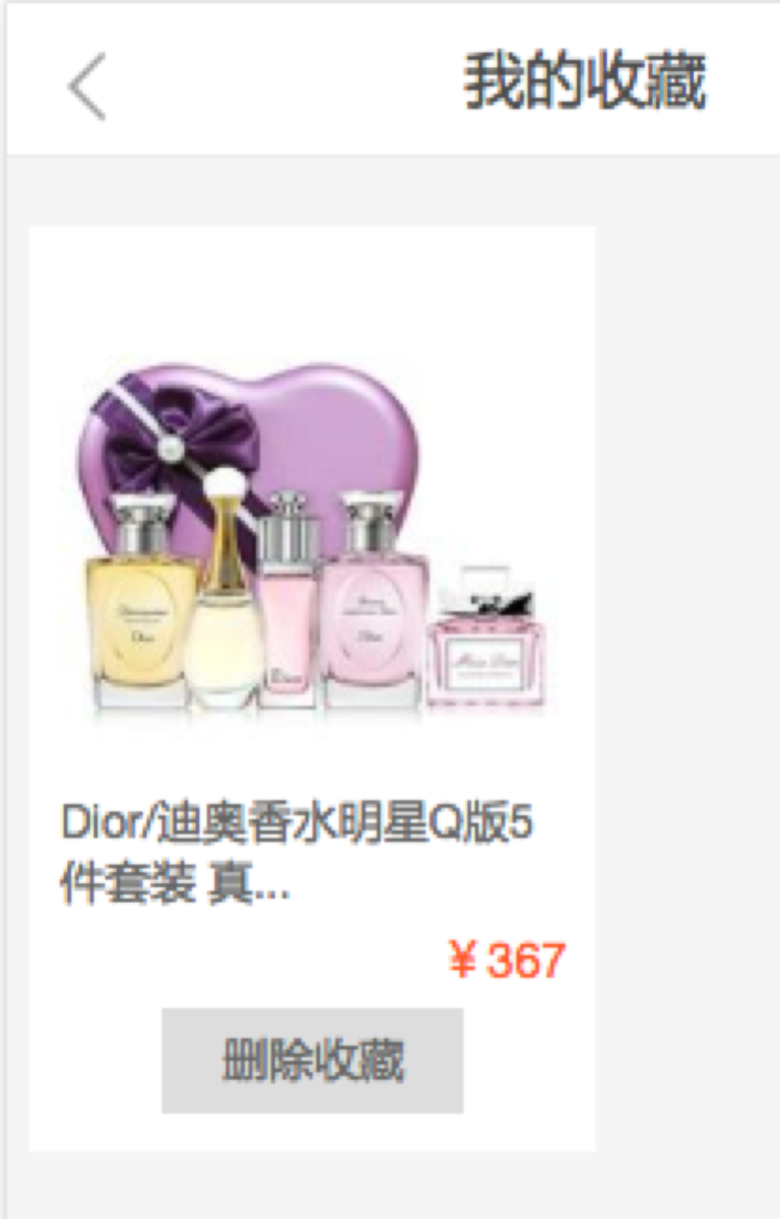

5.2我的地址

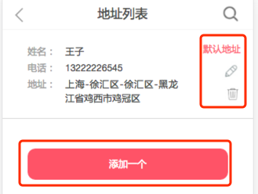

点击我的地址，展示当前会员的地址列表，点击“添加一个”新增会员收货地址，或者点击地址列表右侧的操作按钮，对此地址进行操作。

5.3我的评论

可查看已经评论过商品的评论列表

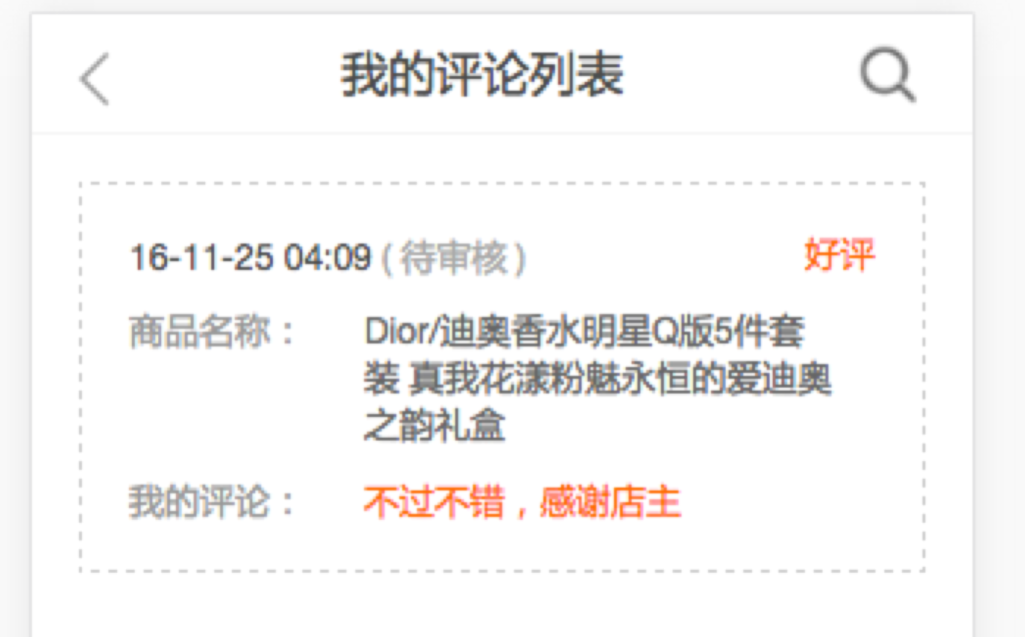

5.4个人信息

可修改会员相关信息

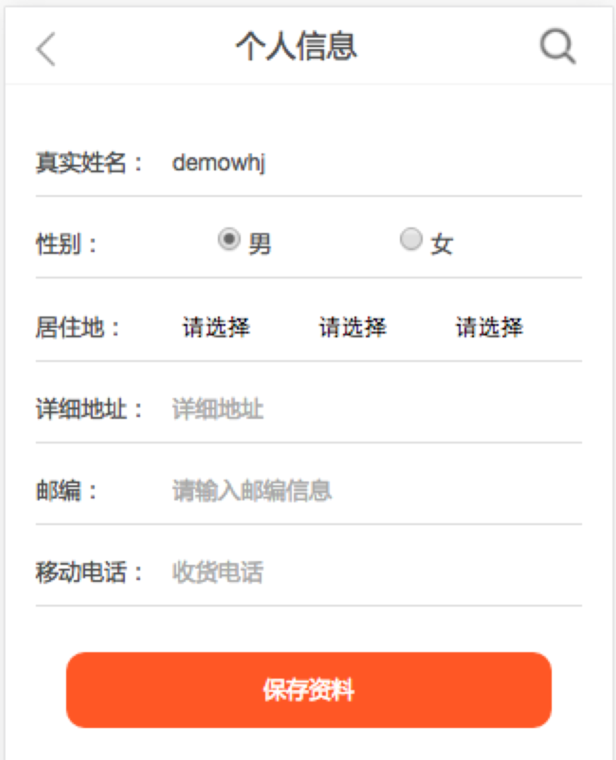

5.5账户安全

可以更改会员登录密码

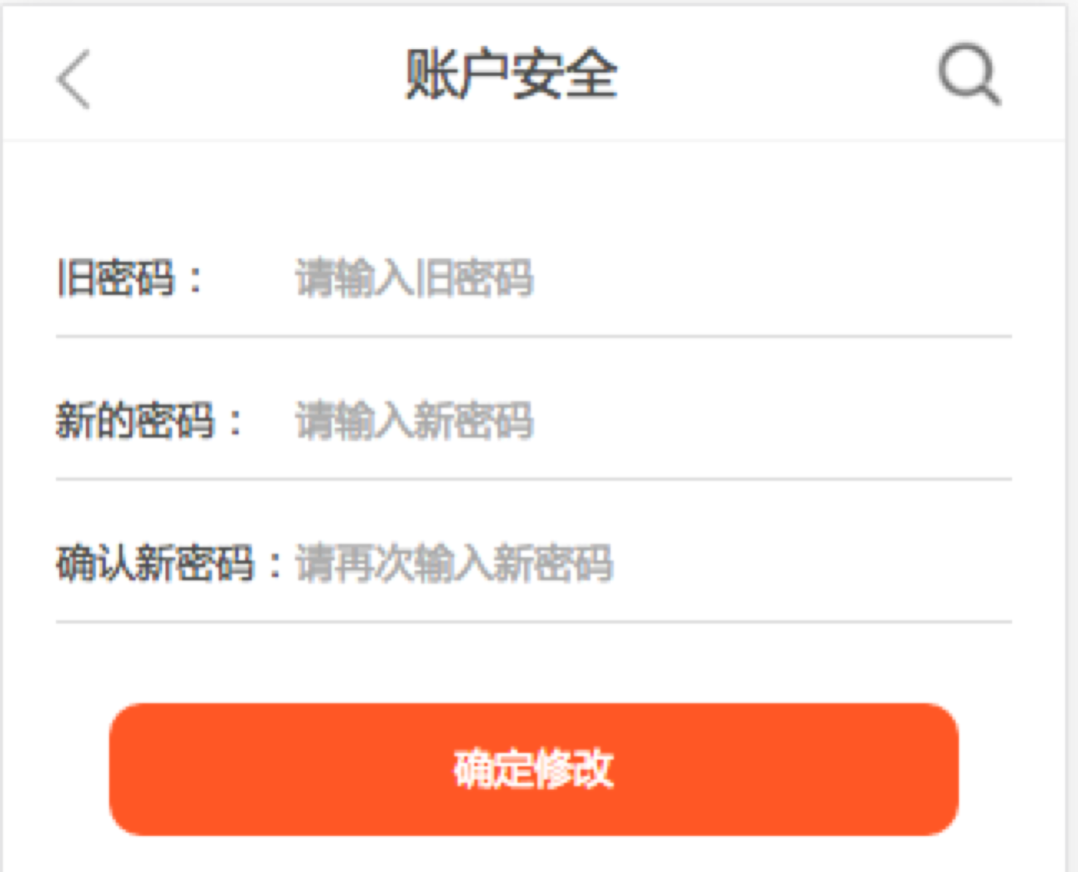

5.6退货列表

显示会员申请售后的退款、退货列表，点击查看可以看申请售后的详细信息。

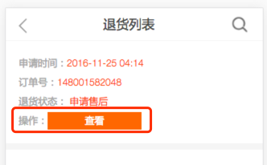

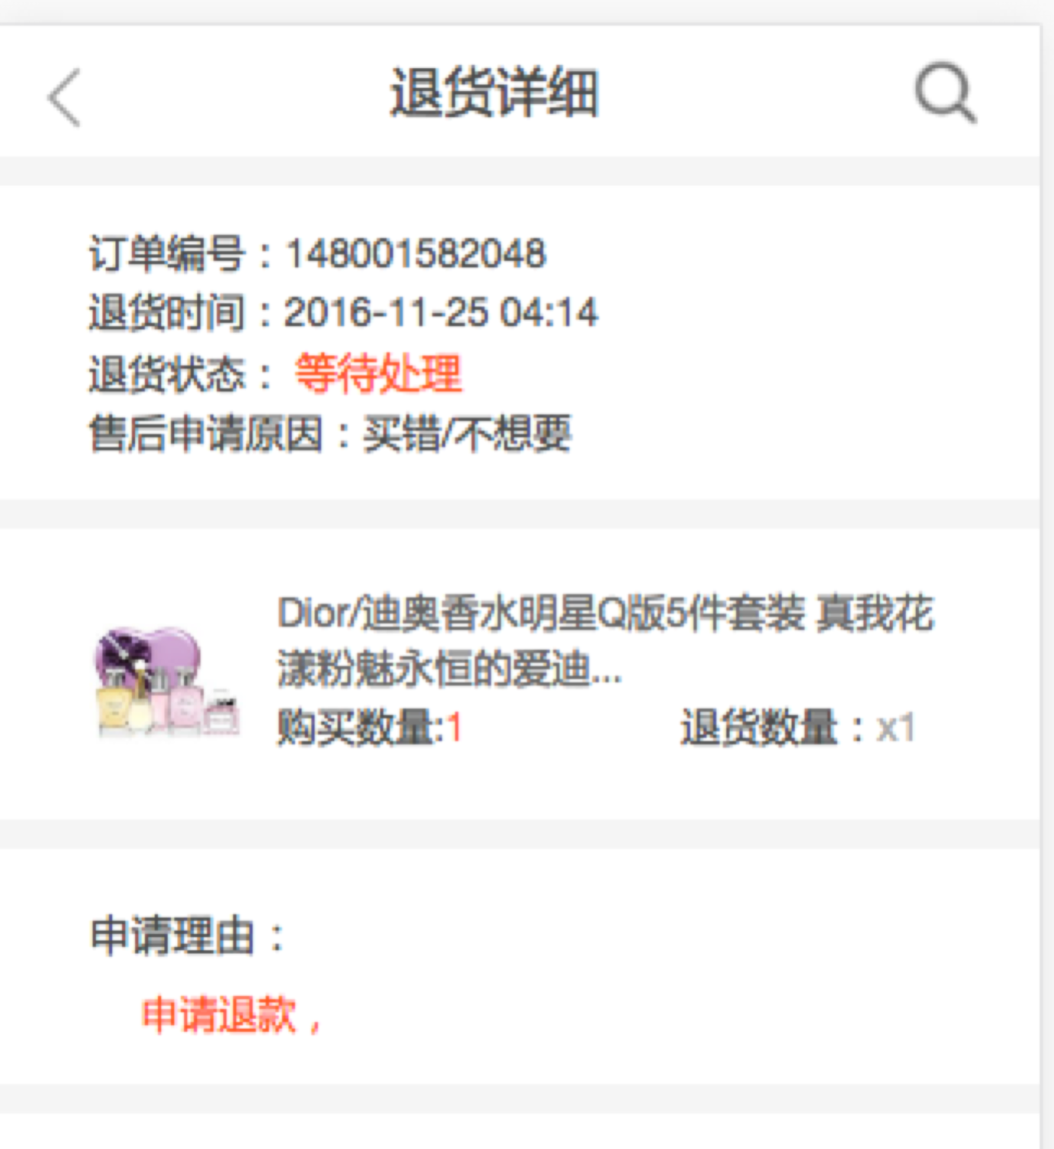

5.7注销会员登录

点击注销退出当前会员。

